Windows下搭建基于ssh的git服务器
1、所需的软件下载及安装
所需工具下载地址：
msysgit
copssh

若只要使用git，只需要安装msysgit就行了。copssh是一个ssh服务器软件。

msysgit的安装：
我把安装中关键的几步截图说明，其余直接点击next 就行。
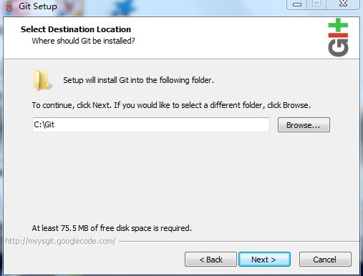
关于安装路径说明，最好放到每个盘的根目录下，这里我放到了c盘根目录下，注意：路径最好不要有空格，因为空格不好处理，所以这也是没有放到Program Files目录下的原因。
接下来的几步，按照图片所示选择即可
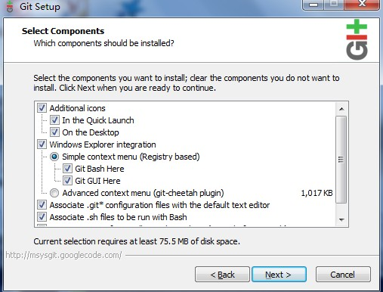
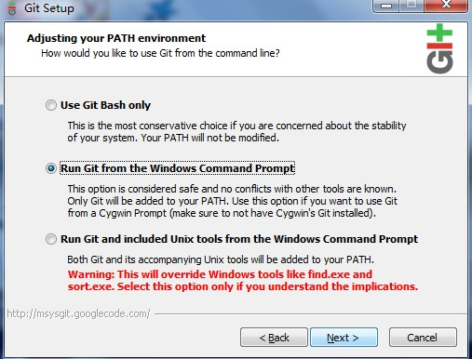
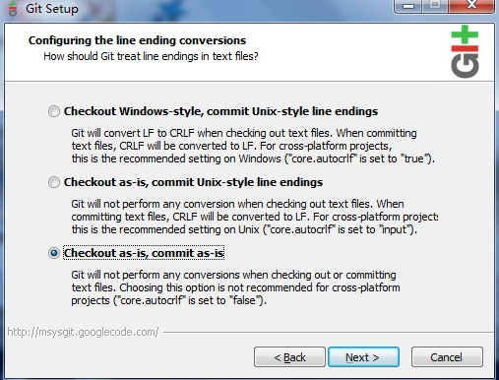
然后等待安装完成即可
copssh的安装直接下一步就行。需要注意的还是路径问题，跟上面一样，最好放在根目录下，我这里放到了d盘。
安装完成。所需环境已经搭好了。

2、对程序做相应配置

一、git相应配置
打开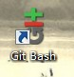这个图标，进入命令行。在这里，git的命令都可以使用，配置好git的user.name和user.email。git的使用，这里不多说。
接着，在命令行下，使用命令
ssh-keygen -t rsa
创建一对公私钥，默认放到当前用户目录下的.ssh文件夹中。用记事本打开后缀为.pub的公钥文件，复制其中的内容，用于接下来的copssh的配置。
二、copssh的配置
从开始菜单中找到安装好的copssh文件夹，打开其中的COPSSH Control Panel。
切换到Users选项卡。若Activated users下为空，则点击旁边的“Add”按钮。
在弹出的窗口中点击“Forward”，进入下一步，接着，在User中选择一个用户后，点击“Forward”，接着把options的第一个选项“Allow password authentication”的勾去掉，因为我们要用公私钥来登陆，不用密码登陆。接着点击“Forward”完成用户添加。添加后应该如下图。
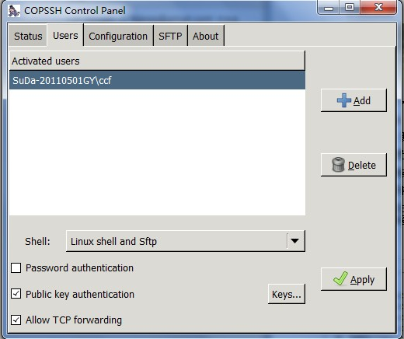

接着，点击右下方的“Keys”按钮，弹出窗口。这里显示的就是ssh服务器中保存的公钥信息了。若有公钥信息，用户就可以使用对应的私钥来远程登陆到ssh服务器进行相应的操作了。第一次我们安装的时候，public key里应该是空的，我们现在要做的，就是把上一步中，我们自己生产的公钥的信息，添加到这里来，步骤如下。
找到COPSSH的安装目录，然后打开其中的home文件夹，可以看到里面有以我们刚加入的user的名字命名的文件夹，进入其中，打开.ssh文件夹。在里面新建一个名字为authorized_keys的文件。注意，这里没有任何后缀。然后用记事本打开，然后将刚才我们配置git时产生的公钥里的全部信息复制拷贝到这个文件里。然后，保存退出。
回到COPSSH Control Panel中，将点击“Keys”产生的窗口关闭后，再打开，会看到其中有了一个公钥信息了，如下图。
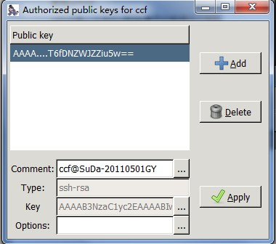
到了这里，我们已经可以使用我们的私钥，来登陆这个ssh服务器了。打开“Git Bash”。在命令行里输入
ssh ccf@192.168.1.100
ccf就是在COPSSH中配置的用户名，192.168.1.100是我的ip地址，这些都根据你自己的设置，配置成自己的信息。登陆成功后如下图。
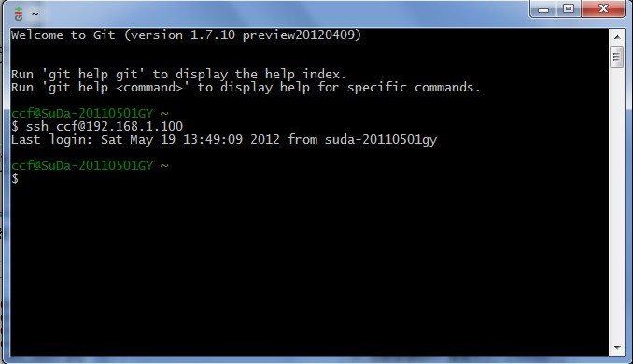
接下来你会发现，登陆成功以后，可以使用linux的命令，但是git的命令还是不能使用，别急，接下来我们解决这个问题。
我使用的解决方法很简单，如下。
将$ Git\libexec\git-core目录下的git.exe , git-receive-pack.exe , git-upload-archive.exe , git-upload-pack.exe复制到$ICW\bin目录下
将$Git\bin目录下的libiconv-2.dll复制到$ICW\bin目录下
将$Git下的share目录整个拷贝到$ICW下。
其中，$Git是指msysgit的安装目录 ，同理$ICW指COPSSH的安装目录。

至此，配置完毕，接下来，开始使用。

3、git服务器的测试
打开“Git Bash”，使用命令
ssh ccf@192.168.1.100
连接到ssh服务器。这个命令上面有说明。
然后依次使用下列命令
mkdir test.git
cd test.git
git init --bare
新建一个名为test.git的文件，并在其中建立一个纯git仓库。
然后使用命令exit退出ssh服务器
然后依次输入下面命令：
cd d:
mkdir test
cd test
git clone ccf@192.168.1.100:test.git .
在d盘下新建一个test文件夹并从服务器clone一个git仓库。
接着依次输入下列命令
touch a b c
git status
git add .
git commit -m "just for test"
git push origin master
一切正常，也能push到服务器上，至此，git服务器搭建并测试完毕。

